INTERVINIENTES. - En la ciudad de Quito, a los 12 días del mes de junio del 2025, intervienen en la celebración del presente contrato para la modernización y puesta en marcha de dos (02) ascensores instalados en el Edificio Hotel Plaza Torre Doce (Torre 1), por una parte, H.O.V. Hotelera Quito S.A, con numero de RUC: 1790580113001, representado por el Sr. Luis Alexander García- Zapatero Frank; en calidad representante legal, a quién en lo posterior y para efectos del presente contrato se le podrá denominar EL CONTRATANTE; y por otra parte Tecmein Cía. Ltda., con RUC: 1792582962001 representada por el Sr. David Raúl Remache Quinahuano, a quién se podrá denominar EL CONTRATISTA, al tenor de las siguientes cláusulas:
PRIMERA. - ANTECEDENTES: EL CONTRATANTE requiere que EL CONTRATISTA brinde su servicio de modernización de dos (02) ascensores.
Las especificaciones de los ascensores instalados son:
EDIFICIO: EDIFICIO HOTEL PLAZA TORRE DOCE (TORRE 1)
DIRECCIÓN: AV 12 DE OCTUBRE 1820 Y LUIS CORDERO

Ascensores | Capacidad | Velocidad | Recorrido. | Marca | Paradas / Acceso
1 | 800 kg. | 1.50 | 51 m. | Schindler | 17 frontales
2 | 800 kg. | 1.50 | 51 m. | Schindler | 17 frontales

SEGUNDA. OBJETO: - EL CONTRATISTA se obliga a realizar los trabajos de cambio de partes y piezas detallados en el presente contrato proveyendo a él CONTRATANTE las mismas, reacondicionamiento y modernización de los ascensores; el trabajo incluye las pruebas necesarias y la habilitación perfecta de los equipos a satisfacción de la contratante.
El trabajo se realizará siempre dentro de días y horas laborables.
TERCERA. - PLAZO: La cobertura de vigencia en el tiempo del presente contrato será de 150 días, a partir de la firma del contrato y entrega del anticipo correspondiente, detallados de la siguiente forma:
Ítem | Descripción | Días
1 | Importación de los equipos para las respectivas modernizaciones, las mismas que serán de similares características a los equipos ya instalados | 60 días
2 | Instalaciones mecánicas y acondicionamiento para los equipos y puesta en marcha | 90 días

Si de suscitarse algún caso fortuito o de fuerza mayor, debidamente comprobado, por lo que EL CONTRATISTA no pudiese cumplir con las fechas y lo establecido en el cronograma, éste tendrá un tiempo extensivo para la entrega, montaje, instalación y puesta en marcha de los ascensores, correspondiente a los mismos días de retraso que se produjeren por el mencionado caso fortuito o fuerza mayor, esto con un máximo de 15 días.
CUARTA. - PRECIO: El precio que deberá pagar EL CONTRATANTE por el servicio, es el siguiente:
Reacondicionamiento y modernización completa de dos (2) equipos:
USD $34.300,00 (TREINTA Y CUATRO MIL TRECIENTOS DÓLARES) MÁS EL VALOR CORRESPONDIENTE DEL IVA $5.145,00 (CINCO MIL CIENTO CUARENTA Y CINCO DÓLARES) QUE DA UN TOTAL DE $39.445,00 (TREINTA Y NUEVE MIL CUATROCIENTOS CUARENTA Y CINCO DÓLARES).

El pago se realizará de la siguiente manera:
Ítem | Descripción | Sub total | IVA | Valor
1 | - A la firma del contrato | $ 1.000,00 | $150,00 | $ 1.150,00
 | - El 05 de junio, primer ascensor para iniciar la modernización. | $ 8.075,00 | $1.211,25 | $ 9.286,25
 | - El 28 de octubre, a la entrega del primer equipo en funcionamiento. | $ 8.075,00 | $1.211,25 | $9.286,25
2 | - El 29 de noviembre, el 50% del segundo ascensor, para iniciar la modernización. | $ 8.575,00 | $1.286,25 | $ 9.861,25
 | - El 31 de enero del 2026, el 50% a la entrega del segundo equipo en funcionamiento. | $ 8.575,00 | $1.286,25 | $9.861,25
 | TOTAL | $ 34.300,00 | $5.145,00 | $ 39.445,00

Los valores por concepto de pago se entregarán mediante transferencia bancaria o cheque a la cuenta de ahorros Nro. 1058109827 de titularidad de TECMEIN CIA. LTDA, del Banco del Pacífico.
QUINTA. - GARANTÍA:
EL CONTRATISTA otorga garantía sobre los equipos y componentes instalados durante (5) cinco años calendario, extensibles a 10 años bajo la supervisión y mantenimiento de TECMEIN; sobre las partes y piezas sustituidas que sean defectuosas, por mala instalación o defecto de fábrica siempre y cuando los equipos no hayan sido manipulados por terceras personas y tengan un contrato vigente de mantenimiento de forma mensual ininterrumpida con el CONTRATISTA.
SEXTA. - TERMINACIÓN: El Presente Contrato termina:
- Por la firma del acta de entrega – recepción de los trabajos contratados, a partir de la firma de dicho documento empezará a hacer efecto el tiempo de la garantía.
- Por no cumplirse lo pactado. En ese caso la parte afectada podrá dar por terminado el contrato notificando la existencia del incumplimiento a la contraparte. La terminación surtirá efectos en un plazo de 30 días desde que se notifique la terminación.
- Por mutuo acuerdo de las partes.
- En caso de que el CONTRATANTE no cumpla con el primer pago establecido en el contrato dentro de los plazos estipulados, el presente contrato se considerará automáticamente anulado. Además, el Cliente perderá el pago anticipado de $1,000 USD realizado, sin derecho a reembolso.
SÉPTIMA. - OBLIGACIONES DEL CONTRATANTE:
- Pagar las facturas emitidas dentro del tiempo estipulado, posteriores a la recepción de las mismas, los primeros 5 días de cada mes.

- Dar aviso inmediato a EL CONTRATISTA en caso de que los equipos presenten alguna irregularidad y/o emergencia que atente contra la seguridad de los pasajeros o terceras personas, obligándose a desconectar el interruptor principal del equipo, evitando que este sea usado hasta que el personal técnico de EL CONTRATISTA revise los equipos y de ser el caso, los repare y los ponga en servicio.
- Mantener las salas de máquinas para uso exclusivo del equipo de ascensores, suministrando las respectivas seguridades a fin de impedir el acceso de terceros.
- Si las llamadas de emergencia son producto de la falta de repuestos provenientes de presupuestos no aprobados por EL CONTRATANTE, producto del mal uso o abuso del ascensor y/o intervención de terceros, la visita de los técnicos de EL CONTRATISTA será facturada.

OCTAVA. - NIVELES DE SERVICIO: EL CONTRATISTA se obliga a:
A la modernización parcial, descritos en la cotización emitida TEC-2024-1641.M2-MODER, en la que se detalla lo siguiente:
CARACTERÍSTICAS DE LAS MODERNIZACIONES

Cantidad | Dos Kit de Modernización
Marca | Tarjeta ELC-32
Obra | EDIFICIO HOTEL PLAZA TORRE DOCE (TORRE 1)
Cuarto de Máquinas | Con cuarto de máquinas
Tipo de Ascensor | Pasajeros, simples selectiva subida y bajada
Capacidad | 800 KG
Personas | 10 personas
Paradas | 17 paradas
Velocidad | 1,50 m/s.
Recorrido aproximado | 38 m aprox.
Energía eléctrica requerida | Trifásica 380v, iluminación 110v
Cuadro de Control | El sistema de toda la red de datos computarizados demuestra la inteligencia de la humanidad completamente, con la función más perfecta y flexible. La CPU doble de 32 Bits y monitor integrado principal y subordinado han aumentado la velocidad de procesamiento de datos de gran medida. El módulo de micro-ordenamiento altamente intelectual dentro del sistema realiza el control más seguro, exacto y efectivo para el funcionamiento del ascensor.  Este sistema ofrece un altísimo confort de viaje y realizando paradas precisas mediante el sistema VVVF de última tecnología.
Protección de fases | Protección de fases por corte de energía
Retorno de emergencia  (botón de bomberos) | Instalado en el piso principal PB, al activarse el ascensor cancelara todas las llamadas regresando al piso principal para que los ocupantes salgan, se activara nuevamente cuando la emergencia termine.
Sistema Manual | Utilizado por el personal técnico calificado para la revisión y mantenimiento del equipo, este se desplazará a una velocidad no más de 0,40 m/s

CONTROLADOR ELECTRÓNICO DEL EQUIPO |  | 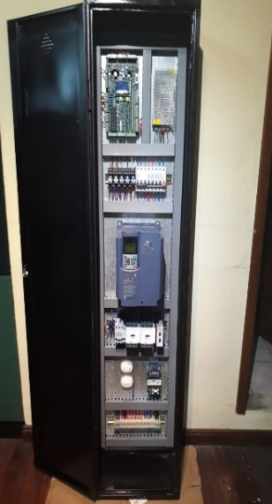  Fotografía Referencial
Cuadro de control | Microprocesador de 32 bits serie 36  Tamaño reducido  Alta calidad y confiabilidad  Terminal de Servicio para ajuste en obra  Línea completa de accesorios  6 relés de comando
Variador | Marca Yaskawa  Voltaje: 220 v.  Procedencia: japonés-USA
Tarjeta principal | Tarjeta de principal de comunicación inteligente diseñada exclusivamente para ascensor.

MÁQUINA DE TRACCIÓN
Tipo | Geared | 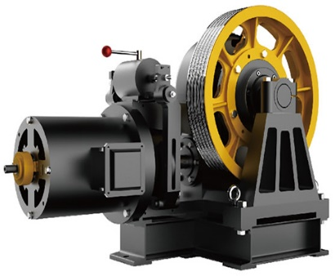  Fotografía referencial
Motor | Para alto tráfico de 800 kg.
Cables de Tracción | Cambio de cables de tracción
Funcionamiento | - Se remplazará la máquina de tracción. (motor nuevo)  - Ajustes mecánicos  - Lubricación de las partes mecánicas  - Limpieza y lubricación de todo el equipo y su recorrido
Regulador de velocidad o paracaídas | - Se realizará el mantenimiento de este componente que es vital para su correcto funcionamiento | 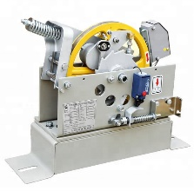  Fotografía referencial

BOTONERAS E INDICADORES DE CABINA Y PISO

Botonera de cabina |  | 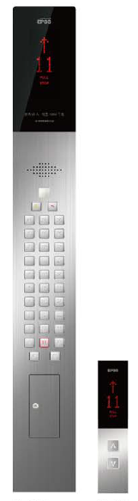  Fotografía Referencial
Botonera | Terminada en Acero inoxidable cepillado con botones de abrir y cerrar puertas, botón de alarma, botones con numeración, sistema braille y pantalla LED de 7 pulgadas.  A elección del cliente
Botones | Circulares luminosas de alta resistencia.
Indicador | Indicador de posición tipo matriz de puntos y flecha sentido de viaje.

Botonera de piso |  |   Fotografía Referencial
Botonera | Terminada en Acero inoxidable cepillado con botones de subir y bajar, a elección del cliente
Botones | Circulares luminosas de alta resistencia.
Indicador | Indicador de posición con flecha y sentido de viaje.

Cabina |  | 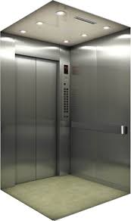
Cabina | Mejora de la estética de la cabina
Piso | Se realizará la instalación del nuevo piso con porcelanato
Techo | Se realizará el cambio del techo con un diseño mejorado y luces LED

Piso principal PB |  | 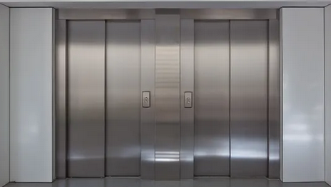  fotografía Referencial
Recubrimiento de piso PB | Se realizará el forrado en acero inoxidable del piso principal el cual tendrá una renovada imagen

Sala de máquinas |  | 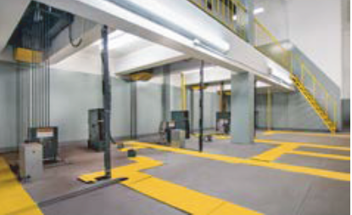  Fotografía Referencial
Señalización y renovación de sala de máquinas | Se pintará líneas de seguridad en cuarto de máquinas, para seguridad de los técnicos y o personal que accede, evitando accidentes

Resumen de trabajos a ejecutar:

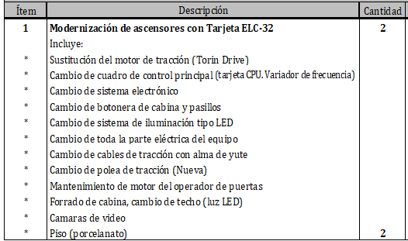

Beneficios:
- Inspecciones por personal altamente calificado.
- Nuestro personal técnico cuenta con capacitación constante.
- Para Tecmein es muy importante nuestro personal por lo que contamos con todos los reglamentos de seguridad ocupacional e industrial.
- Todas las piezas o repuestos a cambiar en esta modernización son componentes exclusivos para ascensores.
- Todos nuestros trabajos están sujetos a fiscalización.
- Respaldo técnico.
- Entrega de póliza del buen uso del anticipo por parte de la empresa TECMEIN ELEVADORES, y se entregará la póliza del fiel cumplimiento, mismo que será cubierto por el CONTRATANTE.
- Garantía: 5 años extensibles a 10 años bajo la supervisión y mantenimiento de TECMEIN
- Stock de repuestos 10 años.
NOVENA. - CONTROVERSIAS:
En caso de suscitarse controversia o diferencia de algún tipo, derivada de este contrato, las partes se someterán a un dialogo voluntario, en el que se tratará de llegar a un acuerdo que favorezca equitativamente a las partes, de no obtener ninguna solución se someterán a la Comisión de Mediación y Arbitraje de la Cámara de Comercio de Quito (CCQ). De ser pertinente acatarán la resolución de los Jueces competentes con residencia en Quito, y se sujetarán a lo que establece la ley en estos casos.

Las partes libre y voluntariamente dan expresa conformidad a los términos de este contrato y una vez leído y aprobado por cada una de las mismas, proceden aprobar y firmar por duplicado en 7 hojas útiles en la ciudad de Quito al 12 de junio del 2025.

Luis Alexander García-Zapatero Frank |  | Sr. David Raúl Remache Quinahuano
REPRESENTANTE  RUC: 1790580113001  H.O.V. HOTELERA QUITO S.A. |  | GERENTE GENERAL  1792582692001  TECMEIN CÍA. LTDA.
EDIFICIO HOTEL PLAZA TORRE DOCE (TORRE 1)

